الامتحان الثاني لمادة العلوم للصف الثاني الفصل الثاني 2015

الإسم/ ................................... الشعبة ( )

<><><><><><><><><><><><><><><><><><><><><><><><><><

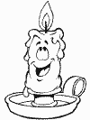السؤال الأول : ضع حول رمز الإجابة الصحيحة فيما يلي : (5علامات)

1) الهواء مادة وله :

أ- كتلة ب- رائحة ج- صوت

2) يعتبر الثلج من حالات المادة :

أ- السائلة ب- الصلبة ج- الغازية

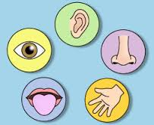3) تسمى عملية تحول المادة الصلبة إلى المادة السائلة بالتسخين :

أ- الترفيع ب- الإنبهار ج- الإنصهار

4) عند تسخين الماء فإنه يتحول إلى الحالة :

أ- الغازية ب- التركيبية ج- التشجيعية

5) المادة هي كل شيىء نتعرف عليه بــ :

أ- ذكائنا ب- حواسنا ج- نظاراتنا

***********************************************************************

السؤال الثاني : صنف المواد التالية حسب حالتها يا صغيري الذكي : (3علامات)

عصير , دخان السيارات . شمعة

أنا المنطاد مملوء بالهواء

|  |  |  |
| --- | --- | --- |
| الحالة السائلة | الحالة الصلبة | الحالة الغازية |
|  |  |  |

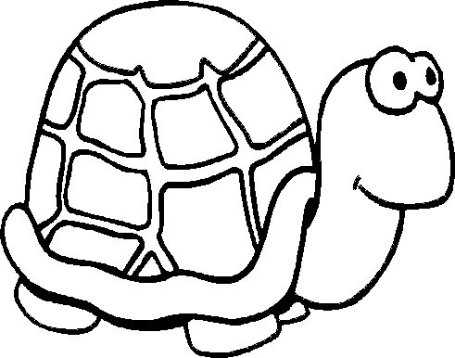السؤال الثالث : أكمل ما يلي بالكلمة المناسبة عن ظهر السلحفاة : (2علامة)

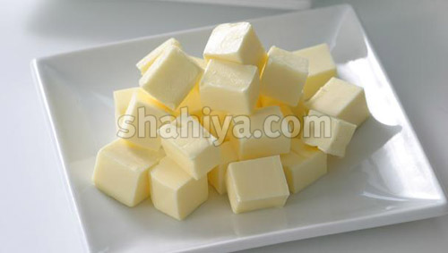

**تصبح حالتها**

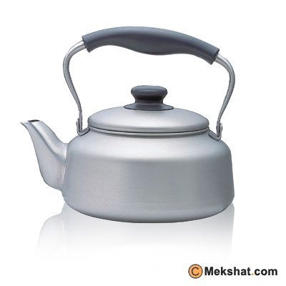

**تصبح حالته**

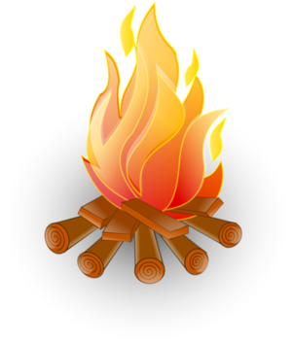

ـــــــــــــــــــــــــــــــــــــــــــــــــــــــــــــــــــــــــــــــــــــــــــــــــــــــــــــــــــــــــــــــــــ

السؤال الرابع : أ) ضع إشارة ( √ ) أو ( X ) أمام العبارات التالية : (4علامات)

1- ( ) الهواء ليس له كتلة .

2- ( ) عملية التجمد هي تحول المادة السائلة بالتبريد إلى مادة صلبة .

3- ( ) نتعرف على المادة باستخدام حواسنا الخمس .

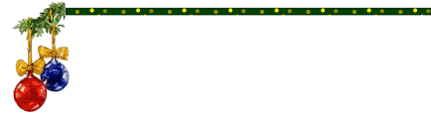4- ( ) التكاثف هو تحول المادة الغازية بالتبريد إلى مادة سائلة .

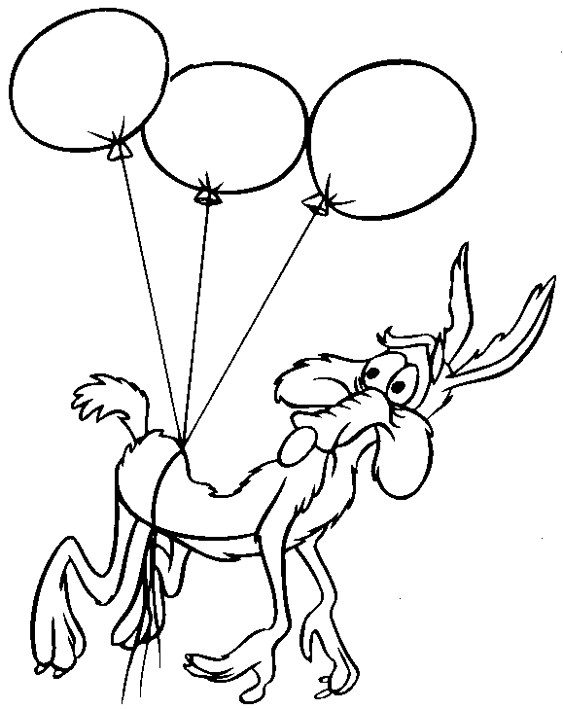 ب) 

انتهت الأسئلة يا صغيري

ب) لون بالون الحالة الصلبة بالأحمر، والسائلة بالأصفر ، والغازية بالأزرق :